Statusbericht 2 – Projekt Create Yourself
1 Fortschritt der Arbeitspakete jedes Teammitglieds
Generell
Sanjivan:
Seit dem letzten Statusbericht wurde am Frontend deutlich weitergearbeitet. Die Homepage wurde fast vollständig fertiggestellt und ist aktuell zu etwa 95 % abgeschlossen. Es fehlt nur noch die Spracherweiterung beziehungsweise eine kleine Anpassung für die Mehrsprachigkeit. Das Dashboard wurde als Benutzeroberfläche erstellt, jedoch sind die CRUD-Methoden für die Portfolios noch nicht vollständig implementiert. Die Dashboard-UI ist zu etwa 90 % fertig, die Backend-Anbindung liegt aktuell bei ungefähr 20 %.

Zusätzlich wurde die Profilseite erstellt. Auch die Einstellungsseite wurde als UI umgesetzt, jedoch noch ohne Backend-Anbindung. Die UI von Profil und Einstellungen ist ebenfalls zu etwa 90 % abgeschlossen. Es fehlen dort vor allem noch Backend-Anbindungen, Fehlermeldungen, Validierungen und kleinere Anpassungen an der Logik. Die Backend-Anbindung dieser Seiten liegt aktuell noch bei 0 %.

Die Editor-Page wurde ebenfalls weiterentwickelt. Die Benutzeroberfläche ist aktuell ungefähr 70 % fertiggestellt. Die grundlegende Struktur ist vorhanden, jedoch fehlen noch Teile der UI sowie die Backend-Logik und die eigentliche Speicherfunktionalität. Die Backend-Anbindung und Logik des Editors liegen aktuell noch bei 0 %.

Alle bisher erstellten Seiten sind responsive umgesetzt. Dadurch funktionieren sie bereits auf verschiedenen Bildschirmgrössen. Insgesamt ist das Frontend visuell weit fortgeschritten, während die Backend-Anbindung und die funktionale Umsetzung noch deutlich ausgebaut werden müssen. Als nächstes liegt der Fokus darauf, die CRUD-Funktionen für Portfolios im Dashboard umzusetzen, die Backend-Anbindung bei Profil und Einstellungen zu ergänzen und den Editor funktional mit dem Backend zu verbinden.

Egor:

Seit dem letzten Statusbericht wurde im Bereich Frontend und Testing weitergearbeitet. Die Login- sowie die Register-Seite wurden erstellt. Beide Seiten besitzen bereits die grundlegende Benutzeroberfläche sowie Eingabefelder für die Benutzerauthentifizierung.

Zusätzlich wurden erste Tests der Backend-Endpunkte mit Postman durchgeführt. Dabei wurden verschiedene Unix-Tests sowie mehrere API-Routen überprüft. Es wurden unterschiedliche HTTP-Statuscodes getestet, wodurch bereits erste Fehler und Unstimmigkeiten erkannt werden konnten. Die Testabdeckung befindet sich aktuell noch in einem frühen Stadium und liegt ungefähr bei 60 %.

Die bisherigen Tests helfen dabei, Probleme im Backend sowie bei der Kommunikation zwischen Frontend und Backend frühzeitig zu erkennen. Einige Funktionen funktionieren bereits korrekt, während andere Bereiche noch angepasst oder erweitert werden müssen.

Insgesamt befindet sich dieser Teil des Projekts in einer stabilen Zwischenphase. Die grundlegenden Frontend-Seiten stehen bereits zur Verfügung, während aktuell vor allem Tests, Fehlerbehebungen und weitere Verbesserungen im Fokus stehen.

Als nächstes liegt der Schwerpunkt auf zusätzlichen Tests mit Postman sowie der Verbesserung der Stabilität zwischen Frontend und Backend.

Kenan
- Französisch Übersetzung (80%)
- Englisch Übersetzung (80%)
- Statusbericht 2 schreiben (100%)
- Update der Planung, Progression (100%)
- Read.me Page erstellt (70%)
Egor
- Login-Seite (100 %)
- Register-Seite (100 %)
- Unix-Tests mit Postman (70 %)
- Frontend-/Backend-Kommunikation (60 %)
Gian
- Projektsetup & Docker (95 %) Container und Struktur stabil, kleinere Details ausstehend
- Datenbankanbindung (MS SQL) (95 %) Verbindung mit Retry-Logik stabil, Schema-Abgleich abgeschlossen
- Authentifizierung (100 %) Registrierung, Login, Logout, Refresh-Token vollständig
- Portfolio CRUD (100 %) Alle Operationen inkl. öffentlichem Slug-Zugriff
- Portfolio Versionierung (100 %) Versionen erstellen, aktivieren, löschen
- Medien-Upload (95 %) Dateitypprüfung, UUID-Dateinamen, 5 MB-Limit
- Eingabevalidierung (100 %) URLs, Daten, Farben, Sprachcodes, Slugs, Skill-Level
- Sicherheit (90 %) JWT-Middleware, Ownership-Prüfung, parameterisierte Queries
- Theme-System (100 %) Themes erstellen, bearbeiten, aktivieren (7 Farben + Schriftart)
- Template-Verwaltung (100 %) Templates auflisten und abrufen
- Mehrsprachige Übersetzungen (100 %) CRUD-Endpunkte für Portfolio-Übersetzungen
- Weitere CRUD-Module (100 %) Projekte, Skills, Social Links, Experience, Education
Sanjivan
- Homepage UI (95%)
- Homepage Mehrsprachigkeit (80%)
- Dashboard UI (90%)
- Dashboard Backend-Anbindung (20%)
- Portfolio CRUD im Dashboard (0%)
- Profilseite UI (90%)
- Profilseite Backend-Anbindung (0%)
- Einstellungen UI (90%)
- Einstellungen Backend-Anbindung (0%)
- Editor Page UI (70%)
- Editor Backend-Logik / Speichern (0%)
- Responsives Design aller Seiten (100%)

2 Vergleichung der Realität mit Planung
Das Projekt befindet sich gerade in einer soliden Position. Wir sind gut in der Planung drinnen. Der grösste Unterschied zum letzten Statusbericht ist der grosse Fortschritt, den wir in dem Frontend erreicht haben. Homepage und Dashboard sind fast fertig und selbst bei der Mehrsprachigkeit haben wir die Übersetzung selbst schon gemacht. Die Datenbank ist fast fertig und muss nur noch geupdated werden, falls es Änderungen generell gibt. Das Backend hat sich auch gut fortgeschritten und ist fast komplett mit der Datenback verbunden. Jetzt liegt es daran, dass backend mit dem Frontend zu verbinden. Das Backen und die Datenbank sind weit über der Planung und wir haben jetzt auch mit dem Frontend aufgeholt, da wir bereits Mock up’s erstellt haben und Egor mitgeholfen hat, da er die Datenbank finalisiert hat. Der Fokus liegt nun darauf, dass das Frontend finalisiert wird und das Backend einwandfrei mit dem Frontend verbunden wird.

3 Grobe Abweichungen
Abweichungen zeigen sich in den Refresh Token und im Logout. Dort gibt es noch technische Probleme, an denen wir arbeiten müssen. Diese Abweichung schauen wir uns mit dem Testing an.
Eine andere Abweichung entstand bei der Speicherfunktion des Editors, da diese noch so ermittelt werden muss, wie es im Frontend vorgesehen ist. An dieser Abweichung arbeiten wir sofort.

4 Stand des Projektes
Kenan
Alle organisatorischen Aufgaben erledigt und hat die Übersetzung der Mehrsprachigkeit erledigt.
Nächste Schritte:
Unterstützung bei anderen, Finalisierung der Mehrsprachigkeit, sobald die nächsten Frontend-pages erstellt wurden und Read.me Page finalisieren.
Egor
Seit dem letzten Statusbericht wurde im Bereich Frontend und Testing weitergearbeitet. Die Login- sowie die Register-Seite wurden erstellt. Beide Seiten besitzen bereits die grundlegende Benutzeroberfläche sowie Eingabefelder für die Benutzerauthentifizierung.

Zusätzlich wurden erste Tests der Backend-Endpunkte mit Postman durchgeführt. Dabei wurden verschiedene Unix-Tests sowie mehrere API-Routen überprüft. Es wurden unterschiedliche HTTP-Statuscodes getestet, wodurch bereits erste Fehler und Unstimmigkeiten erkannt werden konnten. Die Testabdeckung befindet sich aktuell noch in einem frühen Stadium und liegt ungefähr bei 60 %.

Die bisherigen Tests helfen dabei, Probleme im Backend sowie bei der Kommunikation zwischen Frontend und Backend frühzeitig zu erkennen. Einige Funktionen funktionieren bereits korrekt, während andere Bereiche noch angepasst oder erweitert werden müssen.

Insgesamt befindet sich dieser Teil des Projekts in einer stabilen Zwischenphase. Die grundlegenden Frontend-Seiten stehen bereits zur Verfügung, während aktuell vor allem Tests, Fehlerbehebungen und weitere Verbesserungen im Fokus stehen.

Nächste Schritte:
Als nächstes liegt der Schwerpunkt auf zusätzlichen Tests mit Postman sowie der Verbesserung der Stabilität zwischen Frontend und Backend.
Gian
Das Backend ist seit dem letzten Bericht (21.04.2026) deutlich gewachsen. Alle
damals noch offenen Kernfunktionen wurden umgesetzt.

Portfolio-Versionierung wurde vollständig implementiert. Versionen können erstellt, abgerufen, gelöscht und als aktive Version gesetzt werden.

Mehrsprachige Übersetzungen ermöglichen es, ein Portfolio in mehreren Sprachen
zu pflegen. Alle CRUD-Operationen stehen als Endpunkte zur Verfügung.

Das Theme-System erlaubt es Benutzern, eigene Farbschemata und Schriftarten
zu definieren und einem Portfolio zuzuweisen.

Portfolios sind nun ohne Authentifizierung über einen eindeutigen Slug öffentlich
abrufbar, was die spätere Anzeige im Frontend vereinfacht.

Die Ownership-Prüfung wurde in einen zentralen Helper ausgelagert und die
Eingabevalidierung über alle Endpunkte vereinheitlicht.

Insgesamt umfasst das Backend nun 88 implementierte Endpunkte. Die Architektur
folgt einer klaren Schichtentrennung (Routes, Controller, Service, Model) und
läuft stabil in der Docker-Umgebung mit MS SQL.
Sanjivan
Seit dem letzten Statusbericht wurde am Frontend deutlich weitergearbeitet. Die Homepage wurde fast vollständig fertiggestellt und ist aktuell zu etwa 95 % abgeschlossen. Es fehlt nur noch die Spracherweiterung beziehungsweise eine kleine Anpassung für die Mehrsprachigkeit. Das Dashboard wurde als Benutzeroberfläche erstellt, jedoch sind die CRUD-Methoden für die Portfolios noch nicht vollständig implementiert. Die Dashboard-UI ist zu etwa 90 % fertig, die Backend-Anbindung liegt aktuell bei ungefähr 20 %.

Zusätzlich wurde die Profilseite erstellt. Auch die Einstellungsseite wurde als UI umgesetzt, jedoch noch ohne Backend-Anbindung. Die UI von Profil und Einstellungen ist ebenfalls zu etwa 90 % abgeschlossen. Es fehlen dort vor allem noch Backend-Anbindungen, Fehlermeldungen, Validierungen und kleinere Anpassungen an der Logik. Die Backend-Anbindung dieser Seiten liegt aktuell noch bei 0 %.

Die Editor-Page wurde ebenfalls weiterentwickelt. Die Benutzeroberfläche ist aktuell ungefähr 70 % fertiggestellt. Die grundlegende Struktur ist vorhanden, jedoch fehlen noch Teile der UI sowie die Backend-Logik und die eigentliche Speicherfunktionalität. Die Backend-Anbindung und Logik des Editors liegen aktuell noch bei 0 %.

Alle bisher erstellten Seiten sind responsive umgesetzt. Dadurch funktionieren sie bereits auf verschiedenen Bildschirmgrössen. Insgesamt ist das Frontend visuell weit fortgeschritten, während die Backend-Anbindung und die funktionale Umsetzung noch deutlich ausgebaut werden müssen. Als nächstes liegt der Fokus darauf, die CRUD-Funktionen für Portfolios im Dashboard umzusetzen, die Backend-Anbindung bei Profil und Einstellungen zu ergänzen und den Editor funktional mit dem Backend zu verbinden.
Frontend Mockups:
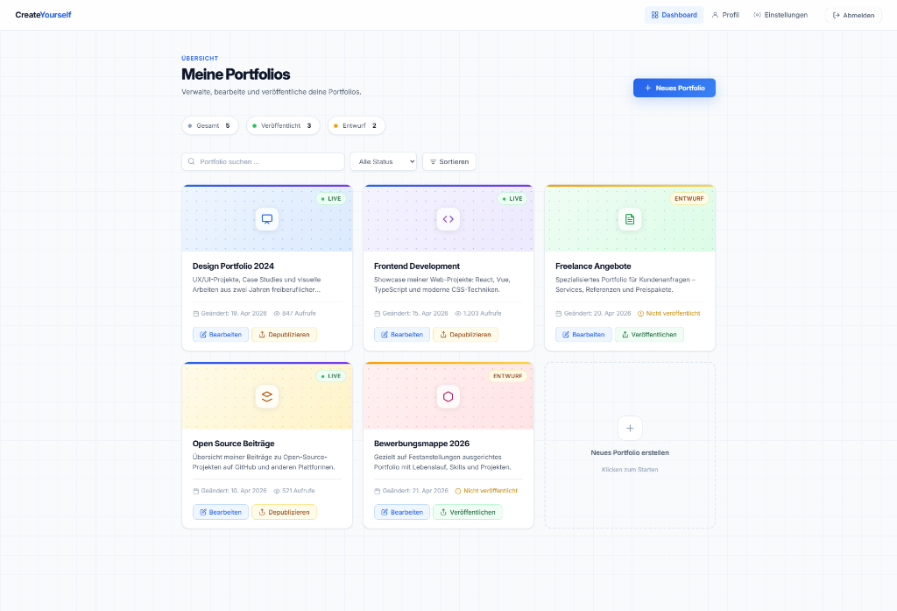
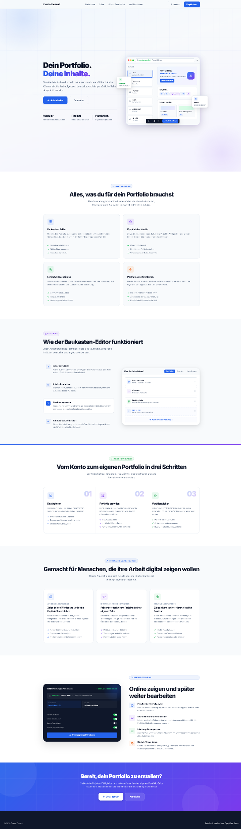

5 Datenbankmodell
(siehe Anhang)

